تحليل الدراسة وتفريغ البيانات:
١/ محور البيانات العامة:

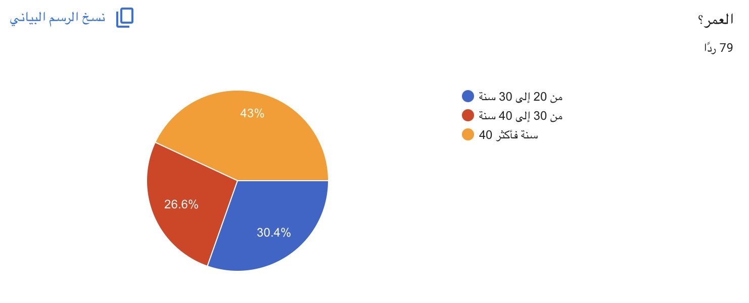
شكل رقم (1): يوضح عمر العملاء.
نلاحظ من خلال الرسم البياني تباينًا في أعمار العملاء، حيث جاءت الفئة العمرية 40 سنة فأكثر في المرتبة الأولى بنسبة 43%، تلتها الفئة العمرية من 20 إلى 30 سنة بنسبة 30.4%، بينما جاءت الفئة العمرية من 30 إلى 40 سنة في المرتبة الأخيرة بنسبة 26.6%.

وتفسر هذه النتيجة بأن الفئة العمرية 40 سنة فأكثر كانت الأكثر مشاركة في الدراسة، مما يشير إلى اهتمام هذه الفئة بمتابعة الإعلانات الرقمية وتأثيرها في قرارات الشراء.
كما تشير النتائج إلى وجود مشاركة من مختلف الفئات العمرية، الأمر الذي يسهم في تنوع آراء عملاء شركة قصة ويعطي تصورًا أشمل عن تأثير الإعلانات الرقمية عبر مواقع التواصل الاجتماعي على السلوك الشرائي.

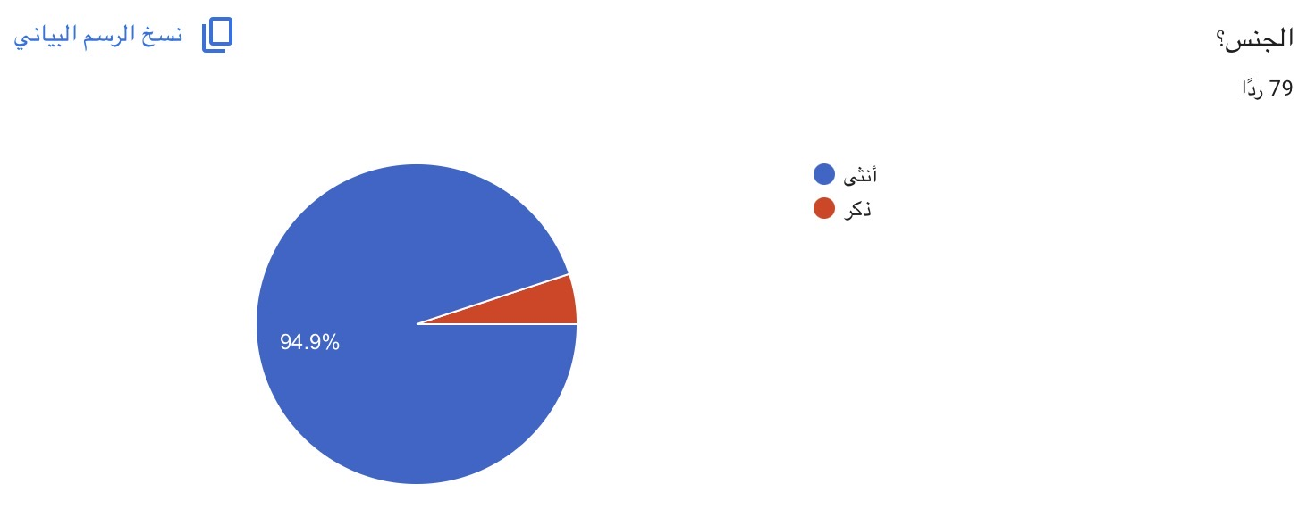
شكل رقم (2): يوضح جنس العملاء.

نلاحظ من خلال الرسم البياني تفاوتًا في توزيع العملاء حسب الجنس، حيث شكلت الإناث النسبة الأكبر من المشاركين بنسبة 94.9%، في حين بلغت نسبة الذكور 5.1% فقط، مما يدل على ارتفاع مشاركة الإناث مقارنة بالذكور في هذه الدراسة.

وتفسر هذه النتيجة بأن الفئة الأكثر اهتمامًا بالمشاركة في الدراسة كانت من الإناث، وهو ما قد يعود إلى ارتفاع تفاعلهن مع موضوع الإعلانات الرقمية ومتابعتهن لمواقع التواصل الاجتماعي.
كما توضح النتائج أن غالبية البيانات التي اعتمدت عليها الدراسة تعكس آراء الإناث، الأمر الذي يسهم في تقديم تصور أوضح حول تأثير الإعلانات الرقمية على السلوك الشرائي من وجهة نظر الفئة الأكثر مشاركة.

شكل رقم (3): يوضح المؤهل العلمي للعملاء.
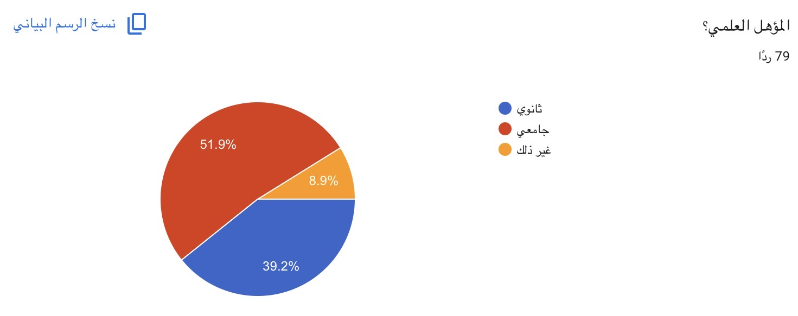
نلاحظ من خلال الرسم البياني تباينًا في المؤهل العلمي للعملاء، حيث جاءت فئة الحاصلين على مؤهل جامعي في المرتبة الأولى بنسبة 51.9%، تلتها فئة الحاصلين على مؤهل ثانوي بنسبة 39.2%، بينما جاءت فئة غير ذلك في المرتبة الأخيرة بنسبة 8.9%.

وتفسر هذه النتيجة بأن غالبية العملاء يتمتعون بمستوى تعليمي جامعي، وهو ما قد يسهم في زيادة وعيهم بالإعلانات الرقمية وقدرتهم على تقييمها واتخاذ قراراتهم الشرائية بناءً عليها.

كما تشير النتائج إلى تنوع المستويات التعليمية بين العملاء، مما يعزز من شمولية الدراسة ويتيح التعرف على آراء فئات تعليمية مختلفة حول تأثير الإعلانات الرقمية عبر مواقع التواصل الاجتماعي على السلوك الشرائي.

٢/ محور استخدام مواقع التواصل الاجتماعي والإعلانات الرقمية:

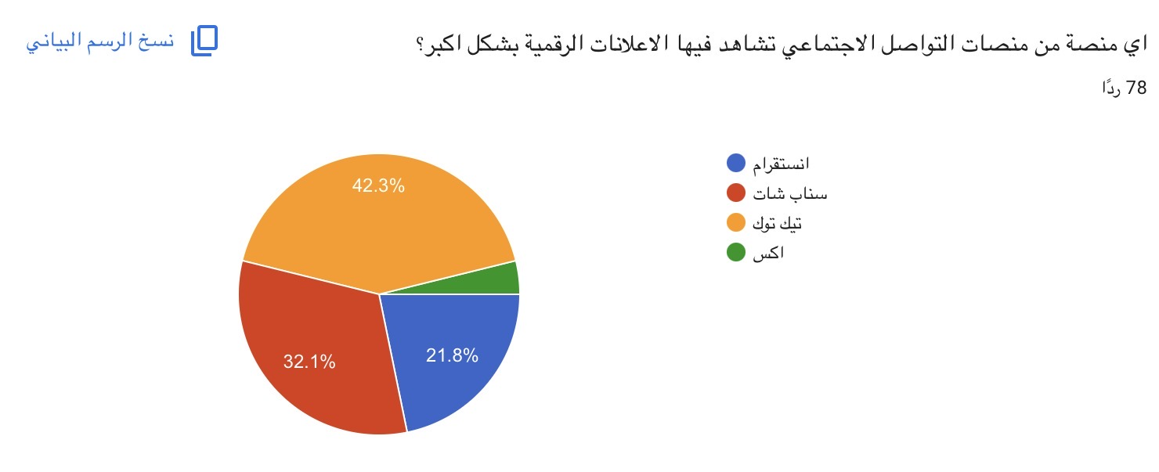
شكل رقم (4): يوضح أكثر منصات التواصل الاجتماعي التي يشاهد من خلالها العملاء الإعلانات الرقمية.

نلاحظ من خلال الرسم البياني اختلافًا في المنصات التي يشاهد من خلالها العملاء الإعلانات الرقمية، حيث جاء تيك توك في المرتبة الأولى بنسبة 42.3%، تلاه سناب شات بنسبة 32.1%، ثم إنستقرام بنسبة 21.8%، بينما جاء إكس (X) في المرتبة الأخيرة بنسبة 3.8%.

وتفسر هذه النتيجة بأن منصة تيك توك تعد المنصة الأكثر استخدامًا لمشاهدة الإعلانات الرقمية بين العملاء، مما يعكس قدرتها على جذب المستخدمين والوصول إليهم بشكل أكبر مقارنة ببقية المنصات.

كما تشير النتائج إلى أن سناب شات وإنستقرام لا يزالان من المنصات المؤثرة في عرض الإعلانات الرقمية، في حين سجلت منصة إكس أقل نسبة، مما يدل على أن تأثيرها الإعلاني لدى العملاء كان محدودًا مقارنة بالمنصات الأخرى

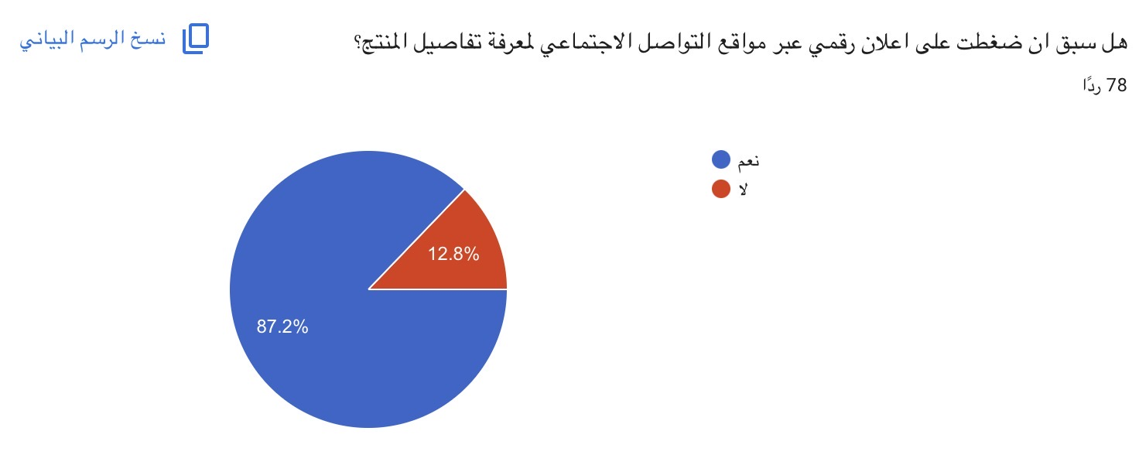
شكل رقم (5): يوضح مدى قيام العملاء بالضغط على إعلان رقمي عبر مواقع التواصل الاجتماعي لمعرفة تفاصيل المنتج.

نلاحظ من خلال الرسم البياني ارتفاع نسبة العملاء الذين سبق لهم الضغط على إعلان رقمي عبر مواقع التواصل الاجتماعي لمعرفة تفاصيل المنتج، حيث بلغت نسبة الإجابة بـ “نعم” 87.2%، بينما بلغت نسبة الإجابة بـ “لا” 12.8%.

وتفسر هذه النتيجة بأن الإعلانات الرقمية تنجح في جذب انتباه معظم العملاء ودفعهم للتفاعل معها، من خلال الضغط على الإعلان للحصول على معلومات إضافية عن المنتج أو الخدمة.
كما تشير النتائج إلى أن غالبية العملاء لا يكتفون بمشاهدة الإعلان فقط، بل يتجهون إلى استكشاف تفاصيله، مما يعكس فعالية الإعلانات الرقمية عبر مواقع التواصل الاجتماعي في إثارة اهتمام المستهلك وتحفيزه على التفاعل معها.

٣/ محور تأثير الإعلانات الرقمية عبر مواقع التواصل الاجتماعي على السلوك الشرائي:

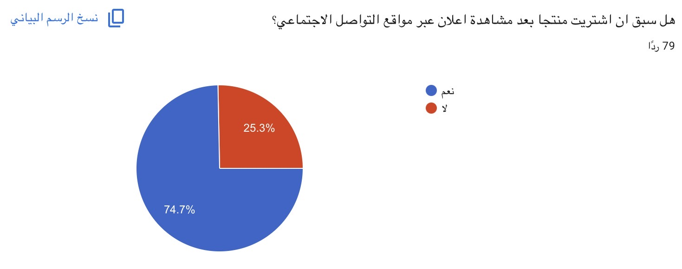
شكل رقم (6): يوضح مدى قيام أفراد العملاء بشراء منتج بعد مشاهدة إعلان عبر مواقع التواصل الاجتماعي.

نلاحظ من خلال الرسم البياني ارتفاع نسبة العملاء الذين سبق لهم شراء منتج بعد مشاهدة إعلان عبر مواقع التواصل الاجتماعي، حيث بلغت نسبة الإجابة بـ “نعم” 74.7%، بينما بلغت نسبة الإجابة بـ “لا” 25.3%.

وتفسر هذه النتيجة بأن الإعلانات الرقمية عبر مواقع التواصل الاجتماعي كان لها تأثير واضح في تحفيز غالبية العملاء على اتخاذ قرار الشراء، مما يعكس قدرتها على التأثير في سلوك المستهلك.
كما تشير النتائج إلى أن نسبة محدودة من العملاء لم تتأثر بالإعلانات الرقمية في اتخاذ قرار الشراء، وهو ما يدل على وجود عوامل أخرى قد تؤثر في قرار الشراء إلى جانب الإعلانات الرقمية.

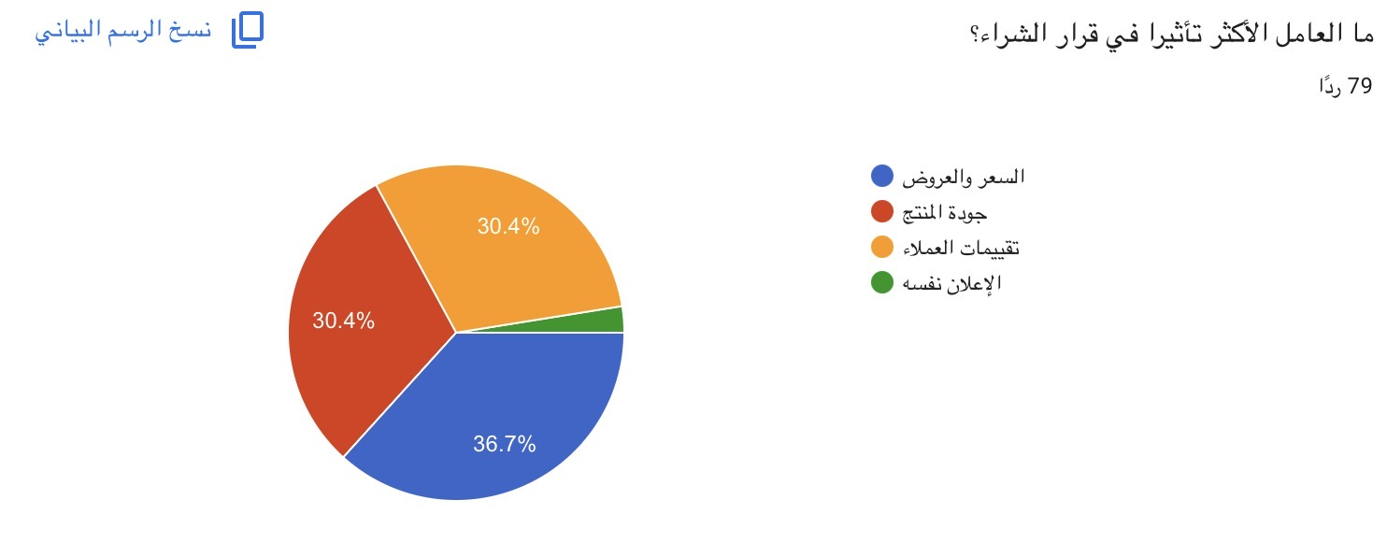
شكل رقم (7): يوضح العامل الأكثر تأثيرًا في قرار الشراء لدى العملاء.

نلاحظ من خلال الرسم البياني اختلافًا في العوامل الأكثر تأثيرًا في قرار الشراء لدى العملاء، حيث جاء السعر والعروض في المرتبة الأولى بنسبة 36.7%، تلاه كل من جودة المنتج وتقييمات العملاء بنسبة 30.4% لكل منهما، بينما جاء الإعلان نفسه في المرتبة الأخيرة بنسبة 2.5%.

وتفسر هذه النتيجة بأن السعر والعروض يعدان العامل الأكثر تأثيرًا في اتخاذ قرار الشراء لدى العملاء، مما يشير إلى أن المستهلكين يهتمون بالقيمة التي يحصلون عليها عند شراء المنتج.
كما تشير النتائج إلى أن جودة المنتج وتقييمات العملاء تمثلان عاملين مؤثرين أيضًا في قرار الشراء، في حين كان تأثير الإعلان نفسه محدودًا، مما يدل على أن الإعلان يسهم في جذب الانتباه، إلا أن قرار الشراء يتأثر بشكل أكبر بعوامل أخرى

النتائج العامة للدراسة:

- أظهرت الدراسة أن الإعلانات الرقمية عبر مواقع التواصل الاجتماعي تؤثر في السلوك الشرائي لدى عملاء شركة قصة، حيث ساهمت في جذب انتباههم وتحفيزهم على التفاعل مع الإعلانات.

- بينت النتائج أن منصة تيك توك جاءت في المرتبة الأولى من حيث مشاهدة الإعلانات الرقمية، تلتها منصة سناب شات ثم إنستقرام، مما يدل على اختلاف مستوى تأثير المنصات في وصول الإعلانات إلى الجمهور.

- أشارت النتائج إلى أن غالبية العملاء سبق لهم الضغط على إعلان رقمي لمعرفة تفاصيل المنتج، وهو ما يعكس نجاح الإعلانات الرقمية في إثارة اهتمام المستهلكين ودفعهم للتعرف على المنتجات أو الخدمات.

- كما أظهرت النتائج أن نسبة كبيرة من عملاء شركة قصة سبق لهم شراء منتج بعد مشاهدة إعلان عبر مواقع التواصل الاجتماعي، مما يؤكد وجود تأثير للإعلانات الرقمية في تعزيز قرار الشراء.

- أوضحت النتائج أن السعر والعروض يعدان العامل الأكثر تأثيرًا في قرار الشراء، يليهما جودة المنتج وتقييمات العملاء، بينما جاء تأثير الإعلان نفسه في المرتبة الأخيرة، مما يشير إلى أن الإعلان يسهم في جذب الانتباه، إلا أن قرار الشراء يعتمد بدرجة أكبر على عوامل أخرى.

- بينت النتائج أن أغلب عملاء شركة قصة من حملة المؤهل الجامعي، كما شكلت الإناث النسبة الأكبر من المشاركين، وهو ما وفر تصورًا واضحًا حول آراء الفئة الأكثر مشاركة في الدراسة تجاه تأثير الإعلانات الرقمية عبر مواقع التواصل الاجتماعي على السلوك الشرائي.

